PREDICCION TIEMPO POR COMPORTAMIENTO ANIMALES Y PLANTAS
Si las golondrinas vuelan más bajo que de costumbre se avecina un cambio en el tiempo a peor, al tener los oídos muy sensibles a los cambios de presión, cuando la presión comienza a bajar, lo que suele indicar un empeoramiento del tiempo, deben volar más bajo para compensar esa caída de la presión.
Otra razón por la que vuelan más bajo es que también los insectos que comen estas aves vuelan más bajo cuando desciende la presión y aumenta la humedad, que pesa en las alas de los insectos.
Si lo que se acerca es una tormenta de calor (en verano), las golondrinas vuelan más alto en busca de su alimento, debido a que los pequeños insectos son arrastrados por las corrientes ascendentes del aire.
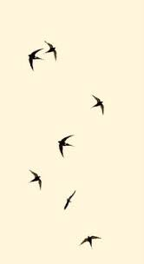

Cuando las arañas tejen sus telas quiere decir que no va llover en dias.
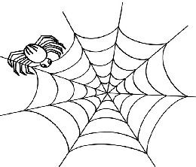

Si las ranas croan más de lo normal, se avecina lluvia, las ranas no toleran que se evapore la humedad de su piel, en los días de poca humedad, se encuentran casi siempre dentro del agua; pero cuando se aproxima la lluvia, y la humedad ambiental aumenta, suelen salir de agua y croar con mayor frecuencia.
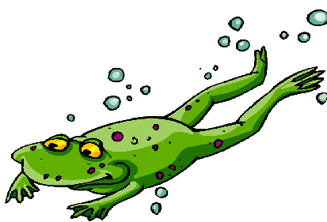

Las abejas tienen también un sentido muy desarrollado para preveer los cambios de tiempo. Así, retornan al panal antes que se desencadene el mal tiempo. Pero también en el caso de las abejas podemos observar predicciones a más largo plazo ya que cuando a finales de verano y durante el otoño hay más abejas de lo normal, o si están especialmente activas, es altamente probable que el invierno sea frío y abundante en nevadas.

Otros dos animales que parecen intuir la llegada de las lluvias son las hormigas y las vacas. Cuando las hormigas van en procesión, o sea cuando tienden a marchar en línea recta formando una fila, la lluvia parece estar asegurada, mientras que las vacas se tumban ante la llegada inminente de la lluvia, al parecer para mantener seca una parcela de hierba bajo ellas.
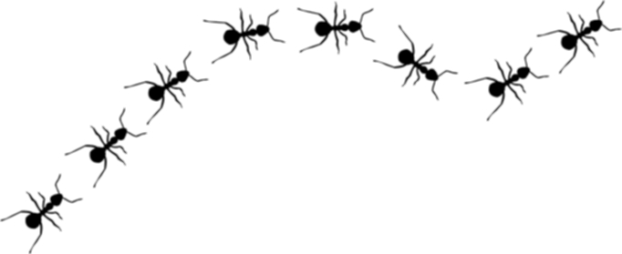

Por otra parte, la llegada de las aves migratorias ha sido desde la antigüedad un signo que marcaba el final del invierno.

Uno de los insectos más precisos a la hora de proporcionar información meteorológica es el grillo. Éstos incrementan la frecuencia de sus chirridos a medida que aumenta la temperatura, debido a la aceleración de su metabolismo.
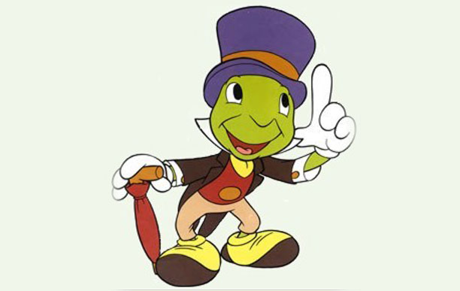

Por otra parte, se ha considerado un indicio de cambio de tiempo, cuando el gallo canta durante el día o cuando las cicatrices, antiguas heridas y amputaciones en los humanos, duelen, pican.

En cuanto al mundo vegetal, las piñas de los pinos son uno de los indicadores del tiempo más fiables. En tiempo seco, las escamas de la piña se abren; cuando se cierran, es señal de que va a llover. Esto se debe a que en tiempo seco las escamas se ponen rígidas y, cuando el aire está húmedo, absorben humedad y se vuelven flexibles de nuevo, permitiendo a la piña cobrar su forma natural.
